|  |  |  |
| --- | --- | --- |
| 用户ID | 用户性别 | 用户描述 |
| U2 | 男 | 戴新颜，软件学院大二学霸。平时爱好学习，经常会买一些计算机相关书籍来看，对文学类书籍也很喜欢，平时也会买一些小说，但是由于小说基本看一遍就不看了，觉得买新书有些浪费，所以希望能方便的买到二手书节省价钱。他也是个技术男，经常改装电子产品，所以平时也会买一些电子零件。 |
| U7 | 男 | 唐璜，化学系博士生。爱好摄影和旅游，经常帮别人拍写真。经常需要买新的相机配件，如镜头、三脚架等。而这些商品有时买二手的更加划算，而且自己的一些旧装备也需要出手卖掉，所以觉得如果能有这样一个校园二手平台将非常方便。 |

任务执行结果

|  |  |  |  |  |  |  |
| --- | --- | --- | --- | --- | --- | --- |
| 参与者编号 | 任务编号 | 执行任务 | 执行时间 | 结束任务原因 | 浏览页面数 | 备注 |
| U2 | 1-1 | 查看自己发布的二手商品 | 43s | 成功完成 | 5 | 用户先把主界面下侧4个导航栏都点了一遍，发现没有关于个人信息的部分，然后点了左上角的弹出菜单图标，并在那里找到了自己发布的商品。 |
| U2 | 1-2 | 查看自己已经捐赠的商品 | 4s | 成功完成 | 1 | 用户直接点左上角弹出菜单图标，并从弹出列表里进入已捐赠商品界面。 |
| U2 | 1-3 | 查看自己收到的购买请求 | 10s | 成功完成 | 3 | 用户先点开左上角隐藏弹窗栏，发现那里没有我的消息，然后回到主页第4个标签下找到了消息。 |
| U6 | 1-2 | 查看自己已经捐赠的商品 | 35s | 成功完成 | 5 | 用户先把主界面下侧4个导航栏都点了一遍，发现没有关于个人信息的部分，然后点了左上角的弹出菜单图标，并在那里找到了自己已捐赠的商品。 |
| U6 | 1-3 | 查看自己收到的购买请求 | 5s | 成功完成 | 1 | 用户直接从主页第4栏找到购买请求。 |
| U6 | 1-1 | 查看自己已发布的二手商品 | 4s | 成功完成 | 1 | 用户直接点左上角弹出菜单图标，并从弹出列表里进入已发布的二手商品界面。 |
| U7 | 1-3 | 查看自己收到的购买请求 | 10s | 成功完成 | 4 | 用户将主页的4个标签都点击了一遍，然后在最后一个标签里找到了购买请求 |
| U7 | 1-1 | 查看自己已发布的二手商品 | 30s | 成功完成 | 5 | 用户反复在主页的4个标签中找了一会儿，发现找不到有关个人信息的部分，然后点击左上角弹出栏找到了自己发布的二手商品界面的入口。 |
| U7 | 1-2 | 查看自己已经捐赠的商品 | 3s | 成功完成 | 1 | 用户直接点左上角弹出菜单图标，并从弹出列表里进入已发布的捐赠商品界面。 |

结果分析

|  |  |  |  |
| --- | --- | --- | --- |
| 参与者编号 | 执行任务 | 用户反馈 | 发现的新问题 |
| U2 | 1-1  查看自己已发布的二手商品 | 设计的可以理解，知识自己因为思维惯性像使用微信一样在底侧寻找类似“我的”的按钮。 | 无 |
| U2 | 1-2  查看自己已经捐赠的商品 | 因为有了上一次的实验任务经历，所以这一次直接就找到了。 | 无 |
| U2 | 1-3  查看自己收到的购买请求 | 觉得购买请求和已发布商品应该在一起。 | 购买请求的位置放在哪里合适 |
| U6 | 1-2  查看自己已捐赠的二手商品 | 可以考虑把个人信息和底侧最后一个“消息”选项卡的内容合并起来，然后在里面分二级菜单消息和已发布商品等。 | 无 |
| U6 | 1-3  查看自己收到的购买请求 | 购买请求是这个系统的常用关键性功能，所以放在主页是合适的。 | 无 |
| U6 | 1-1  查看自己已发布的二手商品 | 因为有了上一次的实验任务经历，所以这一次直接就找到了。 | 无 |
| U7 | 1-3  查看自己收到的购买请求 | 挺好的。 | 无 |
| U7 | 1-1  查看自己已发布的二手商品 | 布局在这里侧边栏里虽然不是很好找，但是可以理解。 | 无 |
| U7 | 1-2  查看自己已经捐赠的商品 | 有上次的经历，这次自然很好找 | 无 |

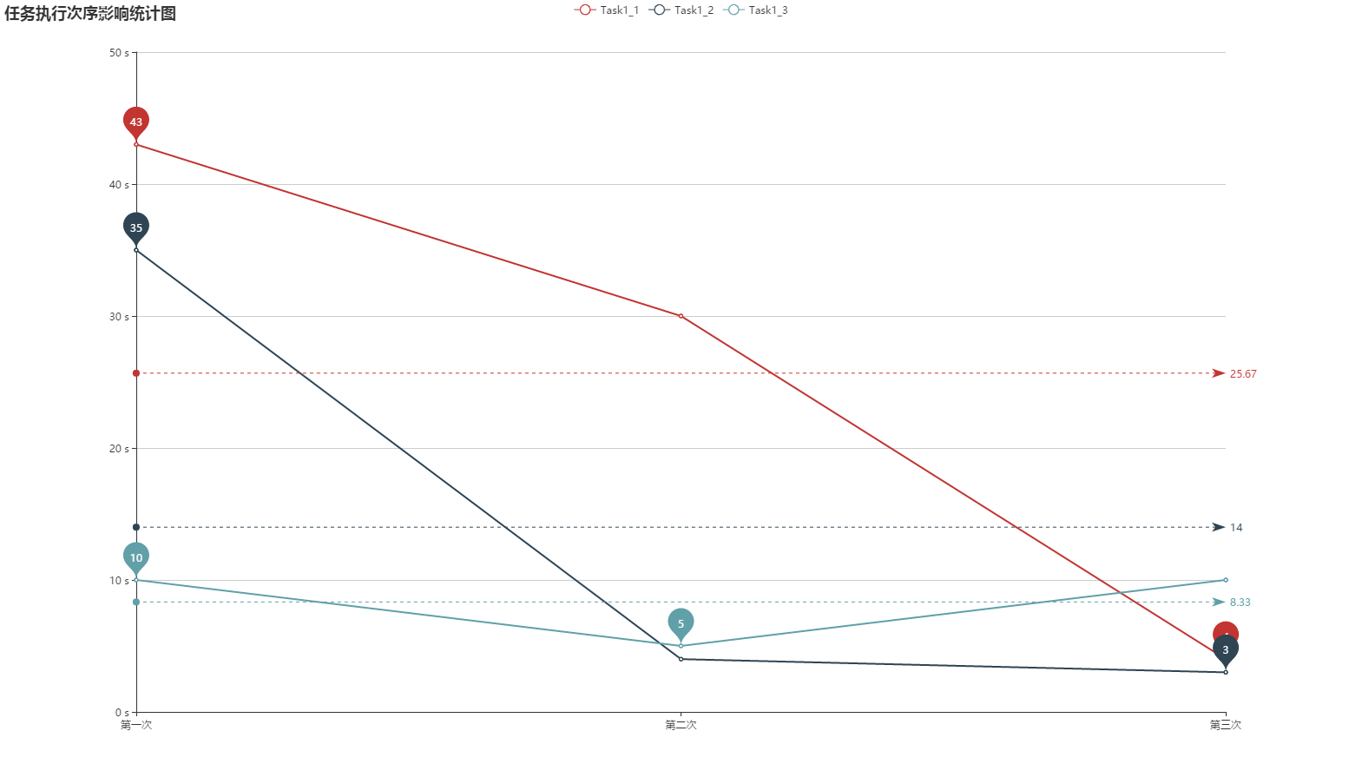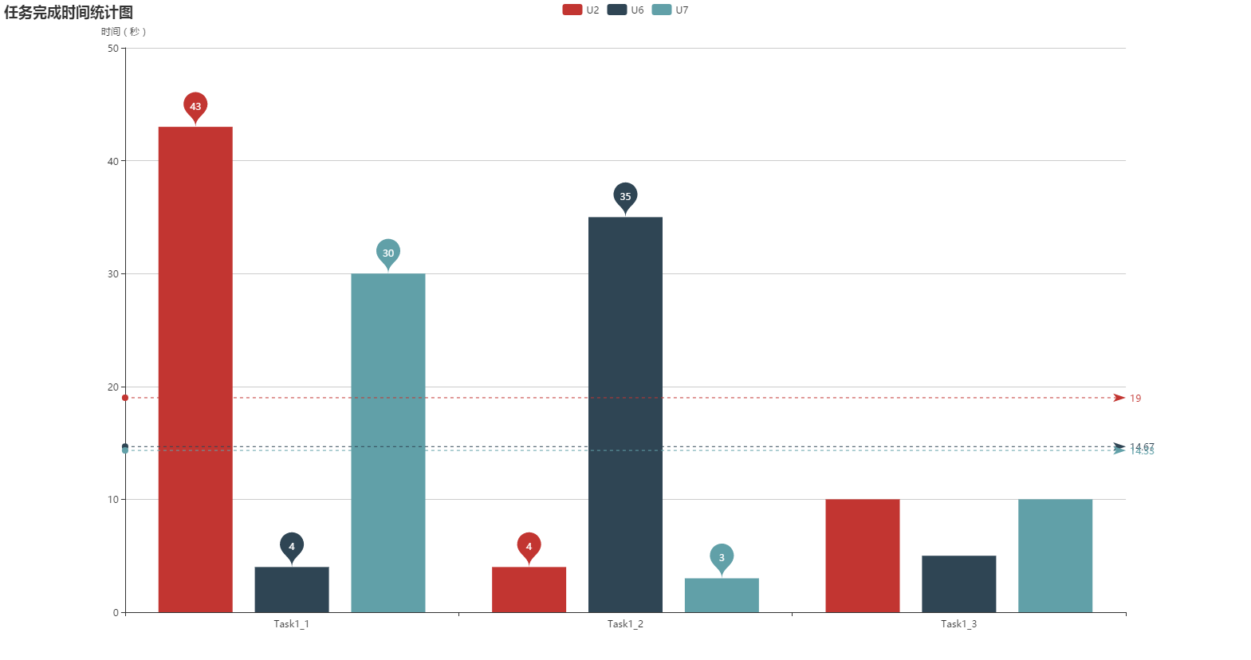

备注：此处特意颠倒两个被测试者的任务顺序来消除数序效应，可以写入最终报告里